Рекомендации для родителей
«Игры с детьми на кухне.
Конструирование из пластиковых контейнеров киндер-сюрприза»
Подготовила воспитатель
Курочкина С.Н.
Уважаемые родители, часто так бывает, что надо приготовить ужин, а ребенок требует вашего внимания. Чтобы занять ребенка здесь же на кухне возьмите пластиковые контейнеры киндер-сюрприза и предложите ребенку сделайте героев известной сказки. Пусть добавит к контейнерам несколько деталей: уши, мордочки, лапы, хвосты. Это занятие займет время и доставит радость как ребенку, так и вам. Потом обыграйте сказку или придумайте свою.
Такая совместная деятельность укрепит вами взаимоотношения, будет способствовать развитию интереса к продуктивной деятельности, творческих способностей, интереса к обыгрыванию знакомых сказок и придумыванию своих. Вы закрепите с ребенком характерные особенности животных (окрас, размер деталей и их форму).
Во время игры ребенок может передавать сюжет и слова текста по сказке, развивая при этом память и связную речь. А еще зверята могут поиграть с ребенком, здесь же за столом, в веселую игру «Прятки», прячась «за», «в», «под», «слева», «справа», «на». Но важное условие для зверят, пусть даже часть, но должна быть видна, а ребенок не показывает, а рассказывает куда и кто спрятался.
Можно слепить героев сказки «Колобок» и обыграть ее.
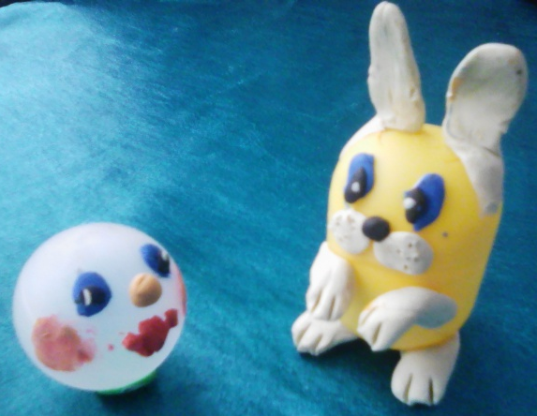
Я уверена, что эта деятельность доставит радость вашим детям!

